Oslo - Vikingskipshuset
- In dit museum zijn drie Vikingschepen tentoongesteld die werden gevonden in grafheuvels uit de Vikingtijd.
- Deze schepen werden gebruikt bij begrafenissen van belangrijke personen en zijn dan ook rijk versierd.
- Verder werd aan de dode een complete inrichting meegegeven en natuurlijk ook wapens.
- In 1867 werd bij Rolvsøy het eerste Vikingschip gevonden: het Tuneschip.
- Dit schip werd gebouwd rond het jaar 900 en is in niet erg goede staat.
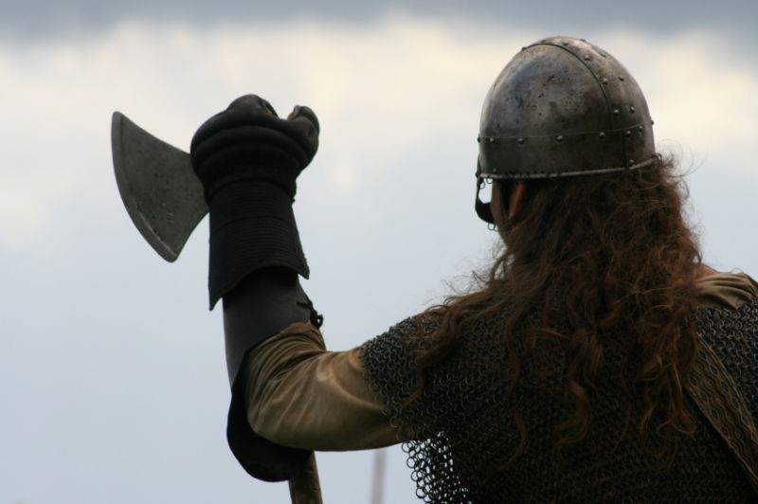
- Toch geeft het een goed inzicht in de scheepsbouw van de Vikingen.
- Het Gokstadschip dateert uit dezelfde tijd als het Tuneschip en is al veel beter bewaard gebleven.
- Dit is het grootste van de drie Vikingschepen en werd in 1880 gevonden op een boerderij bij Sandar. De Vikingleider die hierin werd begraven kreeg een aantal kleine schepen mee, een tent en een hamer.
- Waarschijnlijk had hij ook kostbaarheden van goud en zilver en wapens meegekregen, maar die werden eeuwen geleden al uit het schip geroofd.
- De houten grafkamer staat apart tentoongesteld.
- De trots van het museum staat pal bij de ingang, het Osebergschip.
- Het werd aan het begin van de 9e eeuw gebouwd en in 834 gebruikt bij de begrafenis van een belangrijke Vikingvrouw.
- Naast haar lag een andere vrouw, naar alle waarschijnlijkheid een bediende.
- Het was bij belangrijke mensen gebruikelijk personeel mee te begraven om de dode te dienen.
- Het is niet duidelijk of die bedienden dood of levend met hun meester werden begraven.
- Ook uit het Osebergschip zijn de sieraden verdwenen, maar de kleren van de vrouwen en gereedschappen en wapens zijn goed bewaard gebleven en staan tentoongesteld in vitrines.
- Vanaf de omloop in de hal heeft u een mooi uitzicht over deze drie Vikingschepen.
- Verder zijn er in het museum voorwerpen te zien die werden gevonden bij opgravingen in Borre, waaronder een fraai versierd bronzen paardenhoofdstel.
Vikingskipshuset
Adres: Huk Aveny 35
Openingstijden: 09.00-18.00 (oktober t/m april 11.00-16.00)
Toegangsprijs: 40 kronen

